コミュニティ・スクールの運営や地域学校協働活動を効果的に進めるためのワークシート

「共有」のサイクル
学校運営協議会は「報告」の場ではなく、「協議」を行う場です。学校と地域の連携・協働による取組を進めるにあたっては、まず「情報・課題」や「目標・ビジョン」の共有が重要です。テーマに応じた現状・課題・展望等について協議を深め、学校・家庭・地域が取組を共有しましょう。
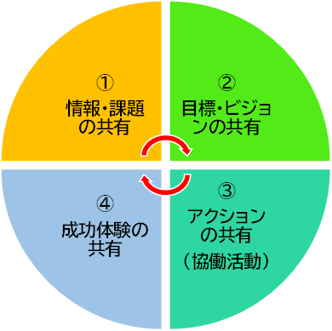
「熟議」とは・・・
多くの当事者による「熟慮」と「討議」を重ねながら取組を考えていくこと。
その際、
①多くの当事者（保護者、教職員、地域住民等）が集まって、
②課題について学習・熟慮し、討議をすることにより、
③互いの立場や果たすべき役割への理解が深まるとともに、
④解決策が洗練され、
⑤個々人が納得して自分の役割を果たすようになる
というプロセスのことを言います。

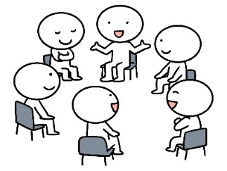

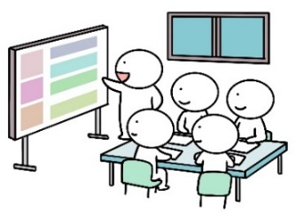
◆子どもをみる観点を共有しましょう。
【学校教育目標（めざす生徒像）】
○ふるさとを愛し、自他の良さを認め合い、絆を大切にする生徒
○社会の規範・秩序を守り、健康でたくましく生きる生徒
○真理を追究し、夢の実現へ向け努力できる生徒

◆「地域とともにある学校の創造」や「学校を核とした地域づくり」のためにテーマを絞りましょう。
中学生の地域貢献をどのように推進すればよいか。

Ⅰ 未来のために | ①情報・課題の共有（現在の姿） | ②目標・ビジョンの共有（未来の姿） | ③手段の共有（未来の姿の実現に向けて）
 | 協議 | 協議  熟議 | 協議  熟議
Ⅱ 課題解決のために | ①情報の共有（困り感・気になること） | ②課題（原因）の共有（そもそもなぜ？） | ③手段の共有（課題解決に向けて）
 | 協議 | 協議  熟議 | 協議  熟議
◆あなたの立場でできることを考えましょう。

コミュニティ・スクールの運営や地域学校協働活動を効果的に進めるためのワークシート

「共有」のサイクル
学校運営協議会は「報告」の場ではなく、「協議」を行う場です。学校と地域の連携・協働による取組を進めるにあたっては、まず「情報・課題」や「目標・ビジョン」の共有が重要です。テーマに応じた現状・課題・展望等について協議を深め、学校・家庭・地域が取組を共有しましょう。
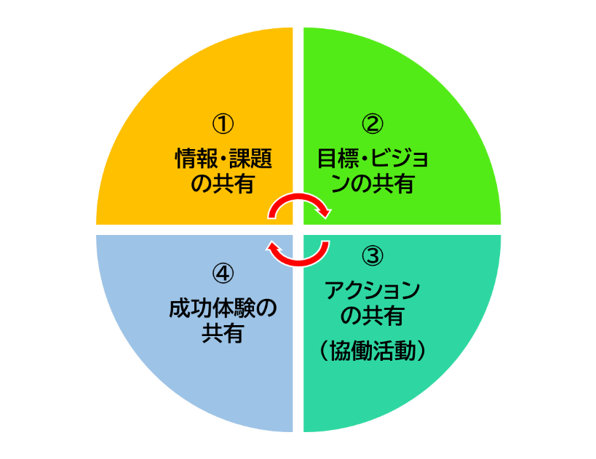
「熟議」とは・・・
多くの当事者による「熟慮」と「討議」を重ねながら取組を考えていくこと。
その際、
①多くの当事者（保護者、教職員、地域住民等）が集まって、
②課題について学習・熟慮し、討議をすることにより、
③互いの立場や果たすべき役割への理解が深まるとともに、
④解決策が洗練され、
⑤個々人が納得して自分の役割を果たすようになる
というプロセスのことを言います。

学校運営協議会の委員の方々が、それぞれの立場から意見を出しやすいテーマに設定することが大切です。
また、時間の関係上、事前に学校運営協議会長と学校側との協議でテーマ案を準備しておくことが効果的です。
◆子どもをみる観点を共有しましょう。
【学校教育目標（めざす生徒像）】
○ふるさとを愛し、自他の良さを認め合い、絆を大切にする生徒
○社会の規範・秩序を守り、健康でたくましく生きる生徒
○真理を追究し、夢の実現へ向け努力できる生徒

設定したテーマにより、ⅠかⅡのどちらかを選択し、協議を始めましょう。
◆「地域とともにある学校の創造」や「学校を核とした地域づくり」のためにテーマを絞りましょう。
（テーマ例） 中学生の地域貢献をどのように推進すればよいか。

Ⅰ 未来のために | ①情報・課題の共有（現在の姿） | ②目標・ビジョンの共有（未来の姿） | ③手段の共有（未来の姿の実現に向けて）
 | 協議  協議の部分には、それぞれの立場からの意見をメモしましょう。  テーマ例であれば、未来志向型の協議を行う必要があるので、オレンジ色の欄を使用します。 | 協議  熟議の部分には、当事者としての意見をメモしましょう。  熟議 | 協議  学校運営協議会が学校関係者評価委員会を兼ねている場合は、年度途中に行う学校関係者評価の協議を深めるテーマを設定することが考えられます。  熟議
Ⅱ 課題解決のために | ①情報の共有（困り感・気になること） | ②課題（原因）の共有（そもそもなぜ？） | ③手段の共有（課題解決に向けて）
 | 協議  課題解決を求めるテーマであれば、課題解決型の協議を行う必要があるので、緑色の欄を使用します。 | 協議  本日の協議を踏まえて、最終的にあなたの立場でできることを記入しましょう。  熟議 | 協議  熟議の部分には、当事者としての意見をメモしましょう。  熟議
◆あなたの立場でできることを考えましょう。

